Урок 6
8 класс

Организация дорожного движения

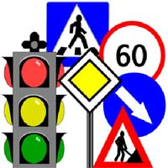

Как только мы выходим из дома, то сразу превращаемся в участников дорожного движения.
Участник дорожного движения – это лицо, принимающее непосредственное участие в движении в качестве водителя, пешехода, пассажира транспортного средства.
Все участники дорожного движения должны строго соблюдать установленные для них правила, выполнять сигналы светофоров и регулировщиков, требования разметки.
В настоящее время в Российской Федерации действуют Правила дорожного движения, введенные в действие с 1 июня 1994 года (с внесенными позднее изменениями и дополнениями).


В нашей стране, как и в большинстве государств мира, принято правостороннее движение. Водители транспортных средств ведут свои машины по правой стороне проезжей части дороги.

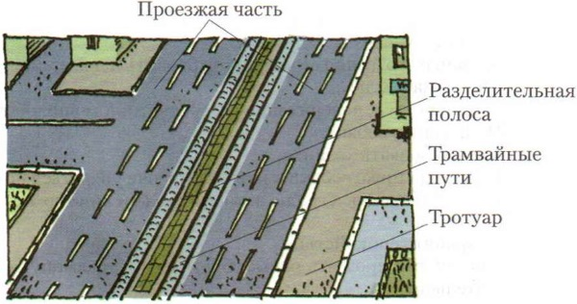

Дорога – это обустроенная или приспособленная и используемая для движения транспортных средств полоса земли либо поверхность искусственного сооружения (моста).
Дорога включает в себя одну или несколько проезжих частей, трамвайные пути, тротуары, обочины и разделительные полосы.

Проезжая часть дороги предназначена для движения безрельсовых транспортных средств (легковых и грузовых автомобилей, автобусов, троллейбусов), трамвайные пути – для трамваев, тротуары – для пешеходов, обочина – для движения пешеходов и для остановки автомобилей.
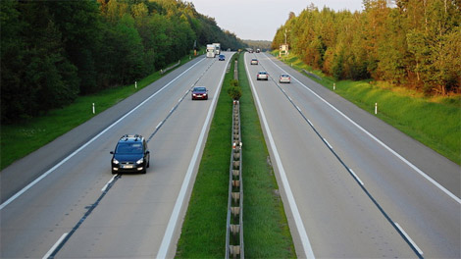
Разделительная полоса разделяет смежные проезжие части и не предназначена для движения или остановки транспортных средств и пешеходов. Разделительная полоса (как и тротуар) немного возвышается над проезжей частью дороги. На разделительной полосе может быть устроен газон или установлены ограждения.

Для обеспечения безопасности на улицах и дорогах осуществляется регулирование дорожного движения – управление потоком движения транспорта и пешеходов.
Дорожное движение регулируют дорожная разметка, дорожные знаки, светофоры и регулировщики.
Дорожная разметка представляет собой линии, стрелы, надписи и другие обозначения, которые наносятся на различные элементы дороги.
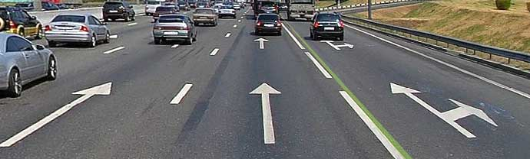

Большинство линий дорожной разметки имеют белый цвет. Например, линия белого цвета на проезжей части, прерывистая или сплошная, разделяет встречные потоки автомашин.

С помощью дорожной разметки на проезжей части обозначают пешеходной переход.

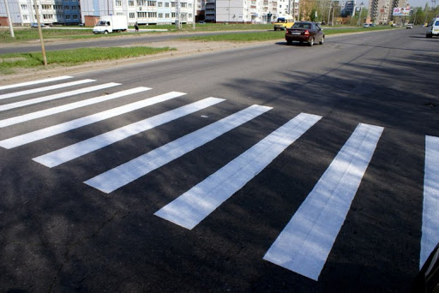

Линии пешеходных переходов наносятся на перекрёстках или в других удобных для пешеходов местах. Пешеходные переходы могут обозначаться сплошными линиями вдоль проезжей части по всей длине перехода («зебра»).

Дорожные знаки, как и разметка, служат для регулирования дорожного движения, для передачи его участникам необходимой информации о различных дорожных ситуациях.
Насчитывается более 200 знаков. Для того чтобы облегчить их распознавание, они разделены на 8 групп:
предупреждающие,
приоритета,
запрещающие,
предписывающие,
особых предписаний,
информационные,
знаки сервиса.
Дополнительной информации (таблички).

Запрещающие
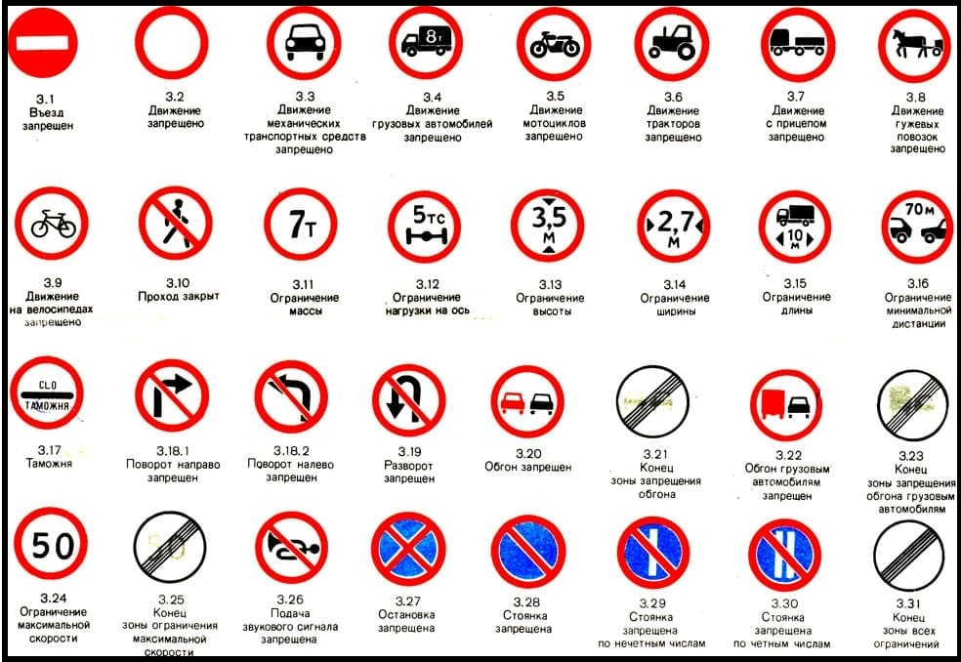
Как понятно из названия группы, знаки запрещают водителю совершить какое-либо действие: проехать, повернуть, обогнать, разогнаться, остановиться. Все запрещающие знаки имеют круглую форму.

Предупреждающие
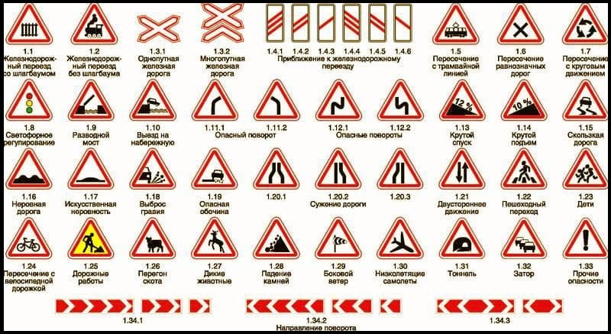
Знаки предупреждения делают треугольной формы белого цвета с красным кантом. Исключение из этого правила составляют только знаки, предвещающие железнодорожный переезд и направление поворота.
Требования предупреждающих знаков невозможно нарушить, потому что они ничего не запрещают. Задача этих знаков – предупредить водителя о приближающейся опасности. Например, о сужении дороги впереди, возможности выхода на дорогу животных, скользкой дороге и об опасных поворотах.
Такие знаки устанавливают в 50-300 м от опасности в зависимости от того, где она находится – в городе или на трассе.

Знаки приоритета
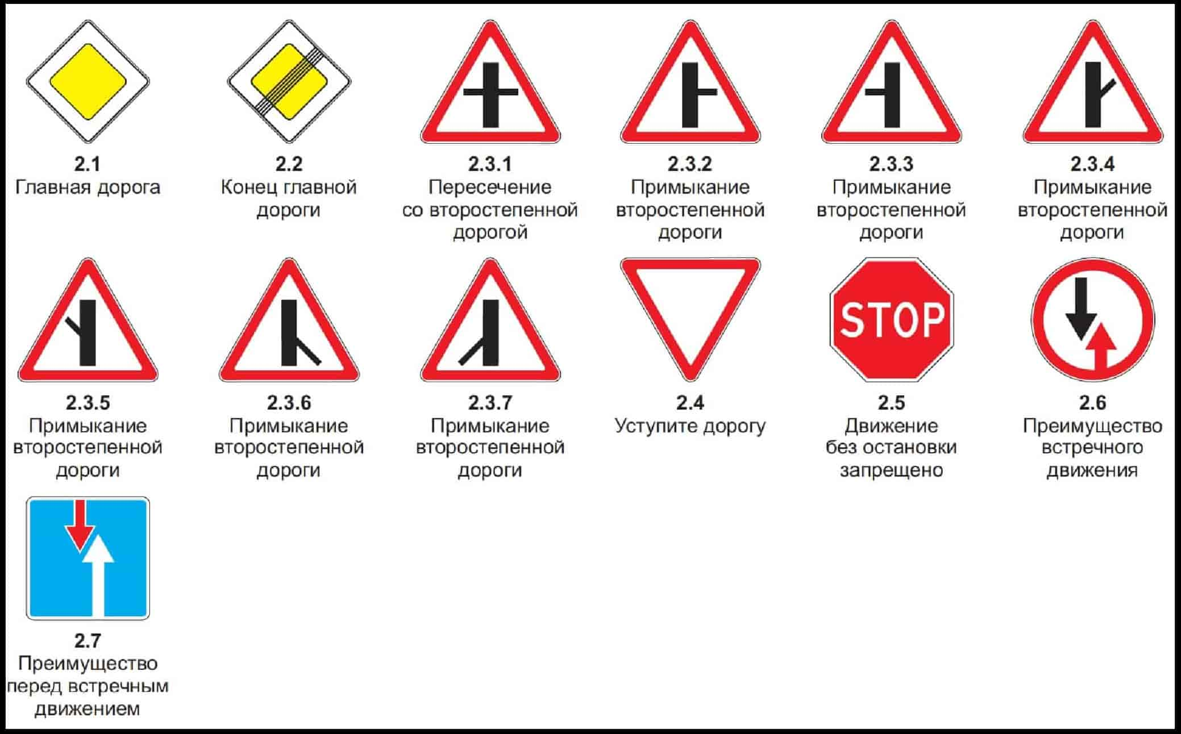
Эти дорожные знаки объясняют, кто первым должен проехать пересечение дорог или другой сложный участок дороги.
Знаки, объясняющие приоритет, выполнены в разных формах и цветах. Они не подчиняются общему правилу типирования.
Также к знакам приоритета относят таблички, предупреждающие водителя о приближении к перекрестку со второстепенной дорогой, указатели, регулирующие преимущество проезда узкого пути, и так далее.

Предписывающие знаки
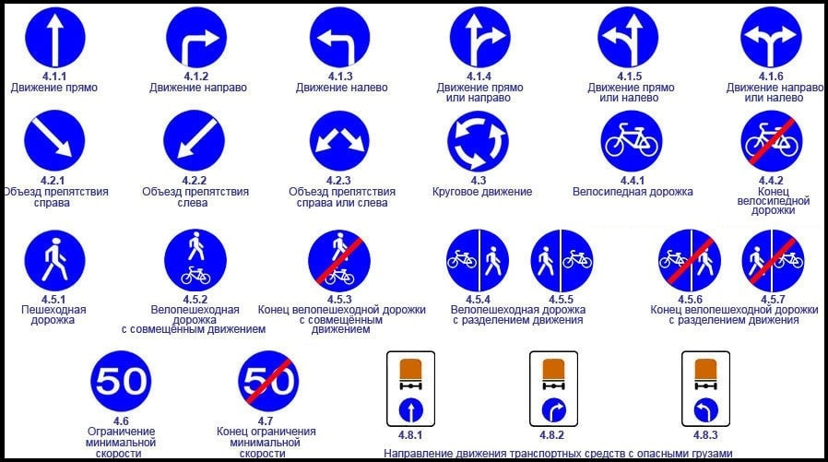
Как правило, предписывающие указатели выполнены в форме круга. Пиктограммы чаще всего изображены на темно-синем фоне. Они разрешают движение: «стрелки» перед пересечением дорог, указатель, извещающий о въезде на круговое движение, таблички, обозначающие пешеходные или велодорожки.
Предписывающие знаки не накладывают ограничений, а наоборот, требуют выполнения конкретного маневра: показывают направление, скорость и вид транспорта, который может продолжить движение.

Знаки особых предписаний
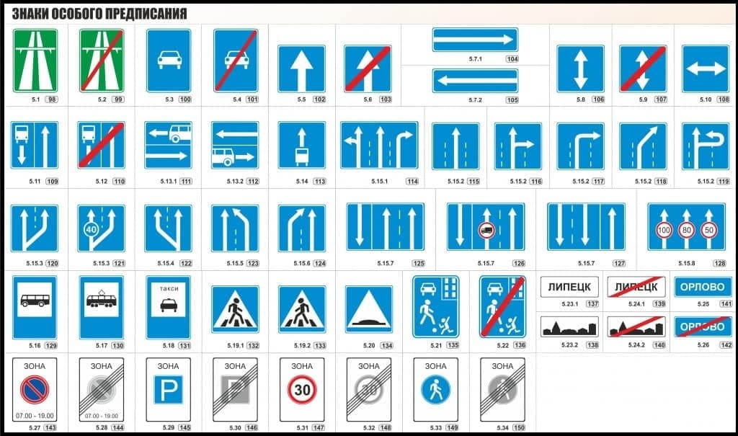
Маркеры с особыми предписаниями сочетают в себе сразу несколько типов знаков – информационные и разрешенные. Указатели с пешеходным переходом демонстрируют, в каком месте пешеходам можно перейти дорогу, а водителям – где нужно сбросить скорость и быть особо внимательным. К этой же категории относятся знаки о выезде на автомагистраль, зоны только для общественного транспорта и мест их остановок.
Все знаки имеют квадратную или прямоугольную форму, могут быть синего цвета (стрелки, реверсивное или одностороннее движение), зеленого (въезд на автомагистраль) и белого (особые зоны с ограничениями).

Информационные знаки
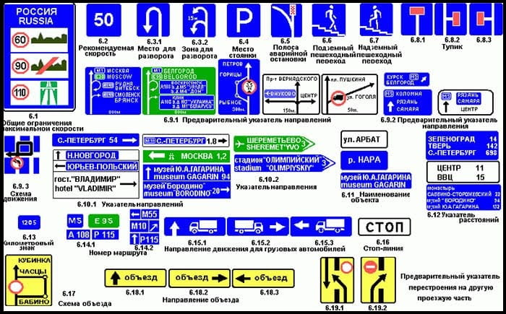
К информационным указателям относят синие квадраты с указанием разрешенного разворота, знак парковки, подземные пешеходные переходы, таблички с указанием тупиков, схемы движения и т. д. Кроме того, это еще и знаки с названием городов, деревень и улиц. В городах они выполнены черными буквами на белом фоне, на трассах – белыми буквами на синем, а на скоростных дорогах – белым на зеленом.

Сервисные знаки
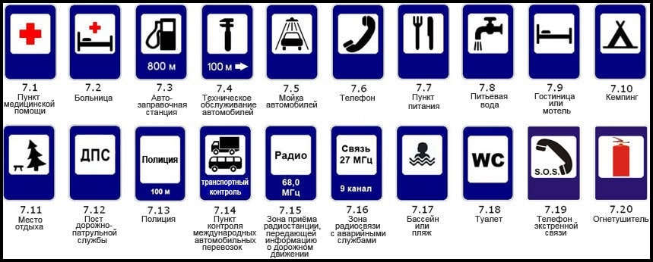
Маркеры сервиса показывают, где находится ближайшие СТО, АЗС или зона отдыха. В черте города их устанавливают непосредственно рядом с объектом, а на трассах – от 400 м до нескольких десятков километров. Также есть указатели, обозначающие автозаправочные станции с розетками для электрокаров.

Знаки с дополнительной информацией
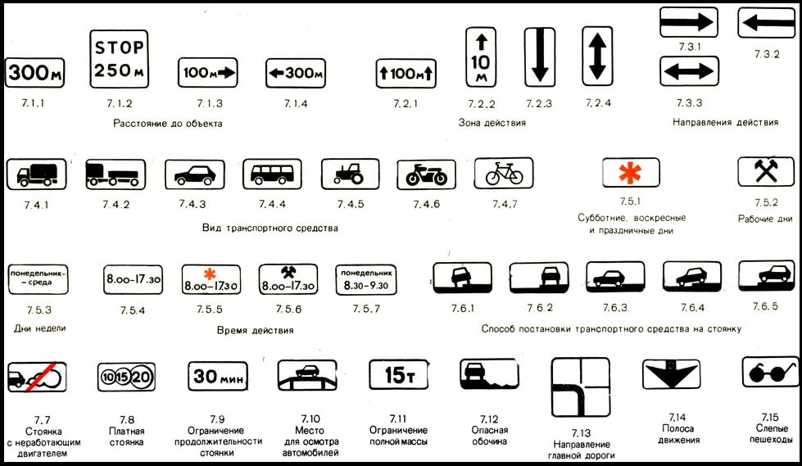
Табличками с дополнительной информацией называются прямоугольные небольшие белые маркеры, которые устанавливаются в дополнение к основному знаку.

Для регулирования дорожного движения применяются две группы светофоров: транспортные и пешеходные.
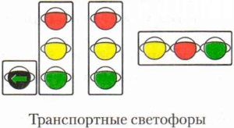

Сигналы пешеходных светофоров выполнены в виде силуэтов пешеходов. Красный сигнал запрещает движение, а зелёный — разрешает.

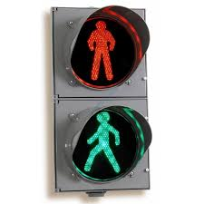

В некоторых случаях движение на дорогах может регулировать регулировщик.
Сигналы, подаваемые регулировщиком с центра перекрёстка или с осевой линии дороги, обязательны для всех участников дорожного движения.
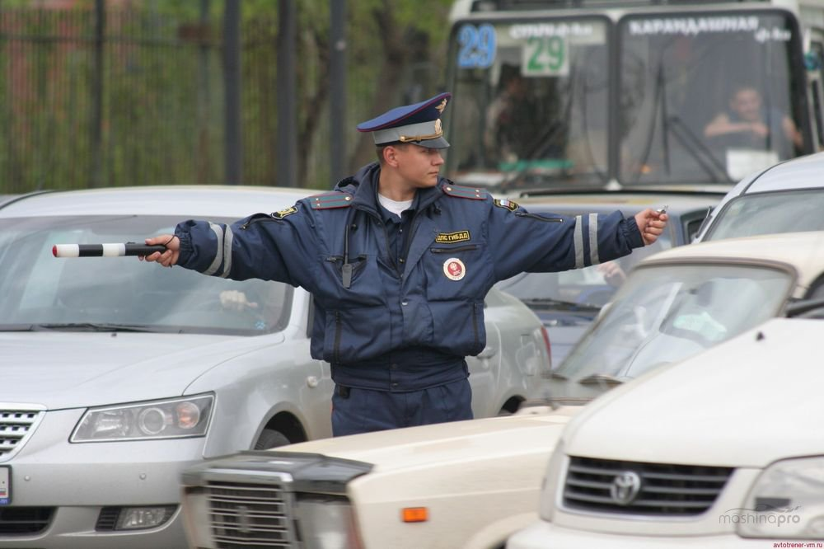

Если на перекрёстке, где работает светофор, вы видите регулировщика, то необходимо подчиняться именно его сигналам.

Сигналы, подаваемые регулировщиком

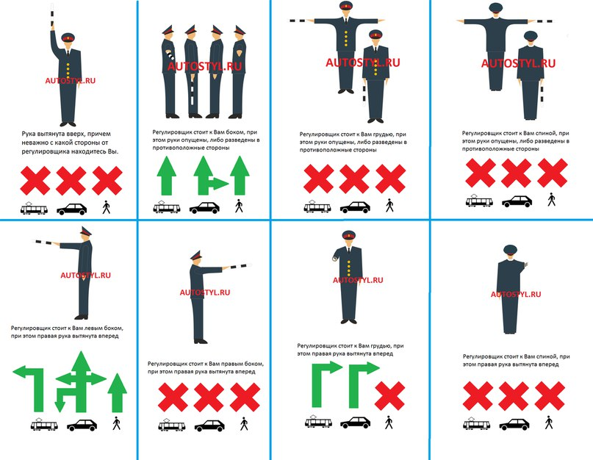

Тест «Организация дорожного движения»
- Установите соответствие знака с его смысловым значением

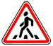  1 | «Дети»  А
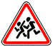  2 | «Пешеходный переход»  Б
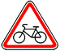  3 | «Движение на велосипедах запрещено»  В
  4 | «Пересечение с велосипедной дорожкой или велопешеходной дорожкой»  Г
  5 | «Движение пешеходов запрещено»  Д

2.К какой группе знаков относятся эти дорожные знаки?
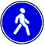
а) запрещающие знаки, б) предписывающие знаки, в) предупреждающие знаки.

3.Какой из этих знаков не относится к знакам особых предписаний?

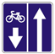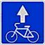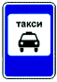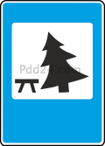

1 2 3 4 5

а) знак под номером 1, б) знак под номером 2, в) знак под номером 3, г) знак под номером 4, д) знак под номером 5.

4.Что означает данный знак?

а) «Дорога с полосой для велосипедистов», б) «Полоса для велосипедистов», в) «Выезд на дорогу с полосой для велосипедистов».

5. Дорога –
а) это обустроенная или приспособленная и используемая для движения транспортных средств полоса земли либо поверхность искусственного сооружения (моста); б) это обустроенная или приспособленная и используемая для движения транспортных средств полоса земли.

6. Дорога включает в себя
а) одну или несколько проезжих частей, трамвайные пути, тротуары, обочины и разделительные полосы; б) одну или несколько проезжих частей, обочины и разделительные полосы.

7. Дорожное движение регулируют
а) дорожная разметка, дорожные знаки, светофоры; б) дорожная разметка, дорожные знаки, светофоры и регулировщики.

